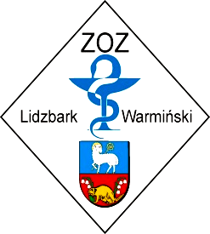
ZESPÓŁ OPIEKI ZDROWOTNEJ
11-100 LIDZBARK WARMIŃSKI ul. Bartoszycka 3

Telefony: centrala (089) 767 22 71 do 76; sekretariat: (089)7672561 fax: (089) 767 29 66 http://zozlw.pl

Regon: 000308459 e-mail: zamowienia.publiczne@zozlw.pll; NIP: 743-16-41-641

Lidzbark Warmiński 09-03-2012 r.
Dotyczy: przetargu nieograniczonego na dostawę leków, materiałów opatrunkowych oraz środków dezynfekcyjnych, - Nr postępowania: ZOZ.III-270-03/MP/12

Znak sprawy: ZOZ.III-270-03/MP/12

Działając na podstawie art. 38 ust. 4 Zamawiający, Zespół Opieki Zdrowotnej w Lidzbarku Warmińskim, przekazuje informację o zmianie treści SIWZ.

Miejsce, w którym wprowadzono zmianę:
Załącznik Nr 2, Zadanie 39, poz. 1

Treść przed zmianą:
Środek do dezynfekcji powierzchni w zakresie działania B, F, V, 2%, 15 min – ilość jednostek w opakowaniu - 600
Treść po zmianie:
Środek do dezynfekcji powierzchni w zakresie działania B, F, V, 2%, 15 min – ilość jednostek w opakowaniu – 6 000

W imieniu Zamawiającego: Agnieszka Lasowa - Dyrektor

